Elkjærklub´s Sommerudflugt tirsdag den 06. august 2024

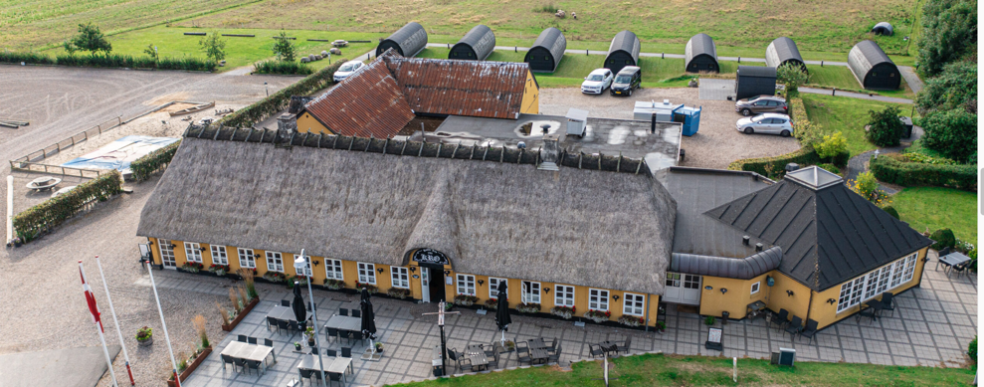
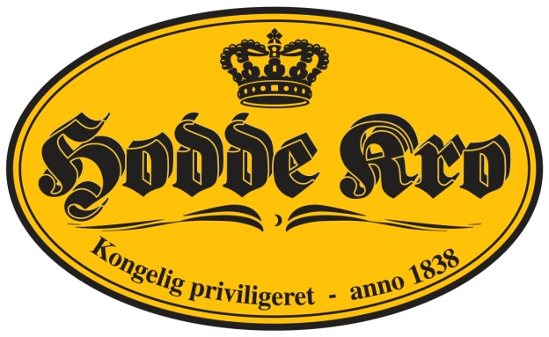

Sommerudflugten går i år til Hodde Kro og Tambours Have, Varde.
- Bussen kører fra Bøgetorvet, Give kl. 10.30 og Elkjær Hal kl. 10.45

Ankomst til Hodde Kro kl. 11.30
Menu: Hodde Schnitzel m/2 slags gemüse, provencekartofler og brun sovs
Dessert: Pære Belle Helene
Obs. Drikkevarer er for egen regning.

Efter middagen kl. 13.15 kører vi til Tambours Have hvor vi får guidede rundvisninger ”Enten historisk eller botanisk” kl. 13.30.
Derefter kan man gå rundt i den smukke have på egen hånd.

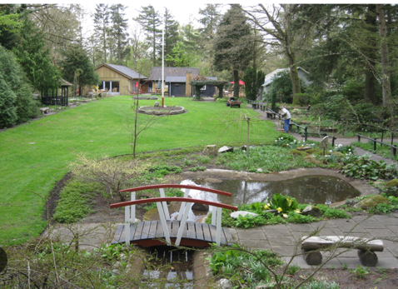

Vi får kaffe m/kringle i Galleri Kaffestuen inden vi kører hjem kl 16.30.
Vi forventer at være hjemme ca. kl 17.30.

Pris kr. 350,-
( Husk indbetaling til bank reg.0867 konto 6580928364 eller MobilePay 1842EK )
Tilmelding senest den 30. juli til:
Sussi tlf. 53 35 20 50 - Margit tlf. 30 64 55 98 – Birte tlf. 23 71 48 89

